Proteina ParB

Homodimero en solucion, se une a sequencias especificas de ADN que estan aguas arriba de tres promotores)

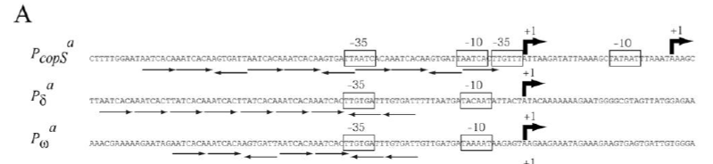

Una repeticion (flecha), es la secuencia de union de un dimero de ParB al ADN tiene la siguiente secuencia 5’–A/TATCACA/T–3’).

>Omega  
MIVGNLGAQKAKRNDTPISAKKDIMGDKTVRVRADLHHIIKIETAKNGGNVKEVMDQALEEYIRKYLPDKL

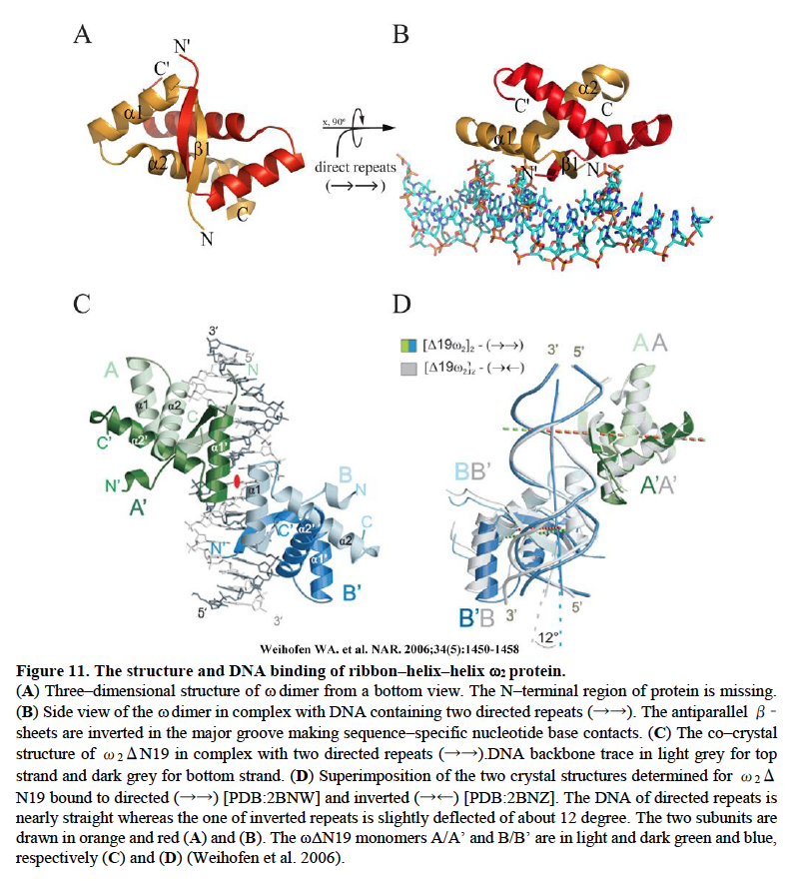

Existen cristales de union de 2 Homodimeros de ParB unidos a dos repeticiones:

1) PDB: 2BNW (Direct Repeats)

5’- G AATCACA AATCACAA GC-3’

1) PDB: 2BNZ (Inverted Repeats)

5’- G AATCACA AGTGATTA GC-3’

ParB interacciona con ParA mediante el N-terminal de su secuencia.  
Los primeros 10/15 aminoacidos de ParB (MIVGNLGAQKAKRN) estan implicados en la interaccion con ParA.

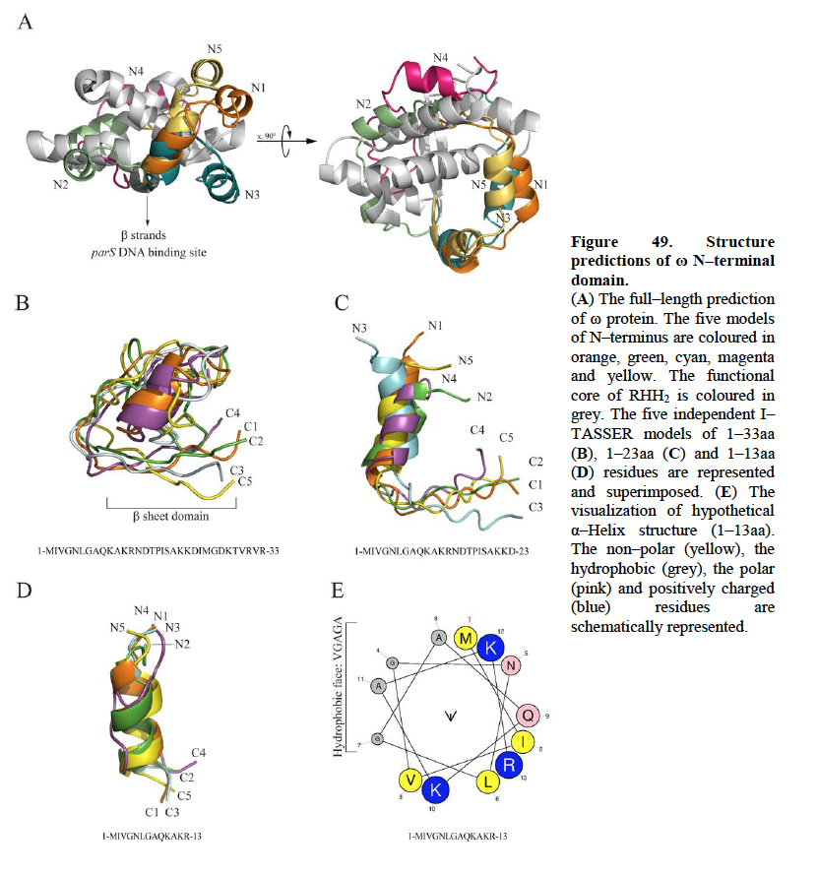

Modelo de interacción de Omega al promotor de Delta.

